**KOLEJ VOKASIONAL SEPANG,**

**43800 DENGKIL, SELANGOR**

**PORTFOLIO PENGAJARAN**

**TAHUN 2023**

**FAIL A**

**(FAIL REKOD PENGAJARAN PENSYARAH)**

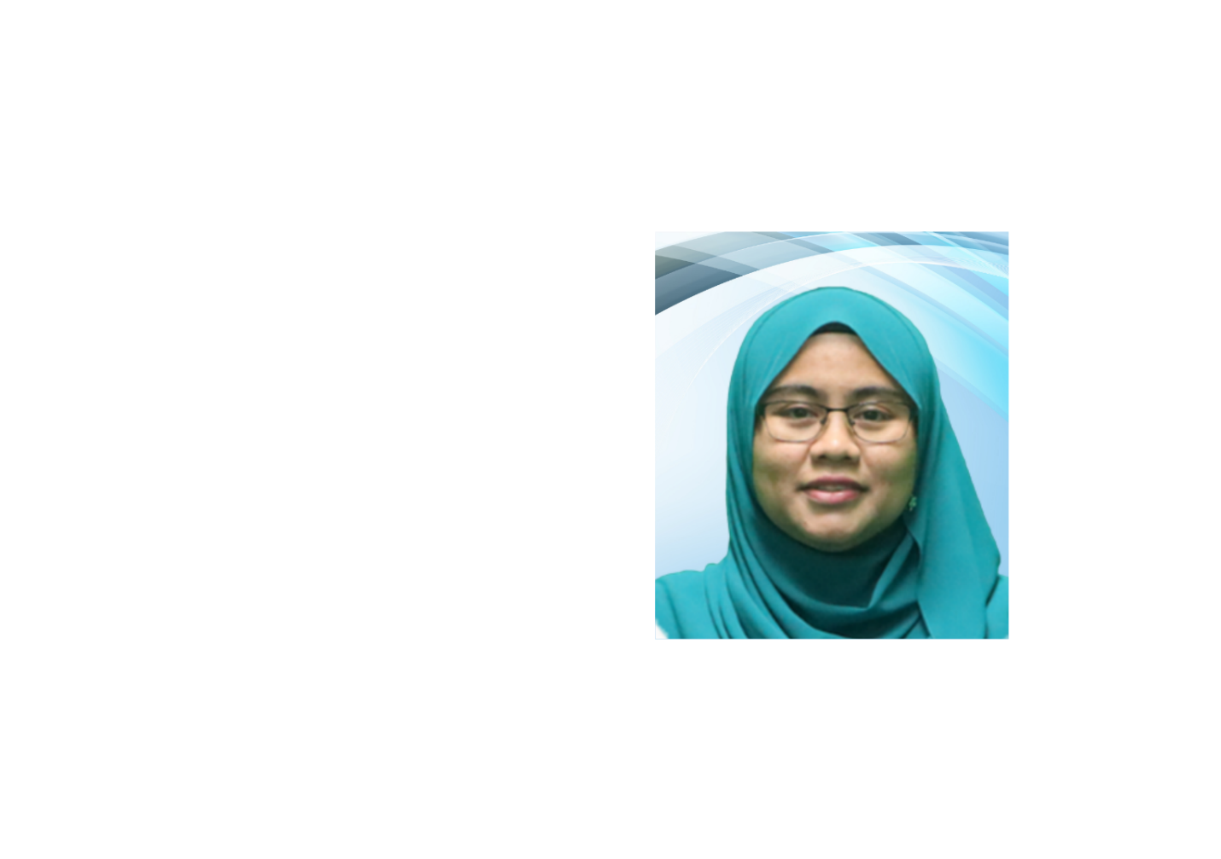

**NAMA : SUHANA BINTI SUPER**

**NO. K/P : 850721-04-5382**

**JAWATAN : PEGAWAI PERKHIDMATAN PENDIDIKAN DG41**

**JABATAN : KOLEJ VOKASIONAL SEPANG**